老人クラブ入会のご案内

１万人会員増強運動実施中！！

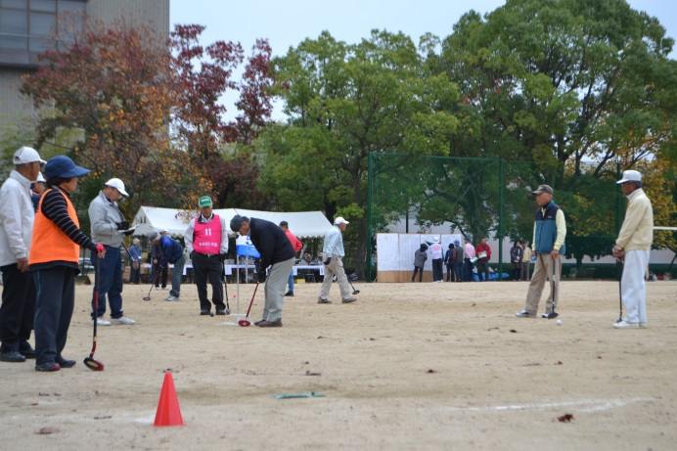
広島市老人クラブ連合会は、平成２６年度
からの５か年で１万人の会員増強に取り組んでいます。
～６０歳以上の方なら
どなたでも入会できます～

グラウンド・ゴルフ大会
老人クラブでは、高齢者の孤立を防ぎ、健康で生きがいある長寿を実現するために、
４つの基本理念
生きがいづくり -高齢期の充実- 健康づくり -健康寿命を延ばす-
仲間づくり -同世代の連帯と支え合い- 地域づくり -社会貢献-
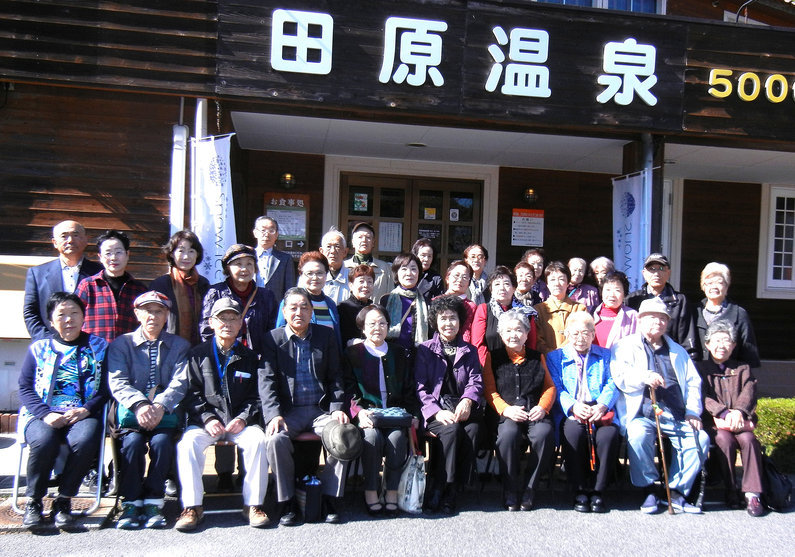
をめざして、グラウンド・ゴルフ、ペタンク
などのスポーツ活動や、手芸、囲碁、将棋、
ダンスなどの教室・サークル活動とともに、
子どもの登下校時の見守り・地域の清掃など
の奉仕活動、ひとり暮らし高齢者の見守りな
どの友愛活動・地域支え合い活動に取り組ん
でいます。
老人クラブ会員親睦旅行

老人クラブ入会申込書
お名前 |  | 生年月日 | 大正  昭和 年 月 日
ご住所 | 〒
電 話

※上記に必要事項をご記入のうえ切り取って、お住まいの地域の老人クラブへお申し込みください。
―広島市老人クラブ連合会―
☎（082）207-3850

